Игры для девочек

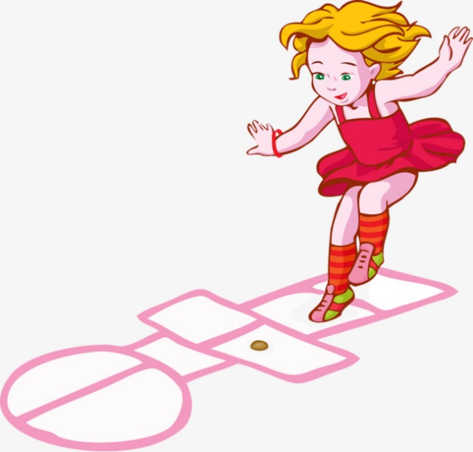

Эти незамысловатые и знакомые нам с детства игры помогут детям решить проблему свободного времени, улучшить физическую форму, развить ловкость, внимание, глазомер и решить некоторые познавательные задачи.

Скакалка.
Один из самых доступных спортивных снарядов – скакалка. Скакалка бывает длинная (для коллективной игры) около 5 м и короткая.
Короткая скакалка подбирается по росту: нужно встать на её середину, расставить руки на ширину плеч, концы должны быть на уровне пояса. Прыжки через скакалку – занятие увлекательное, в эту забаву можно внести разнообразие: на двух ногах; на одной ноге; то на одной, то на другой; «крестиком». Вдвоём через одну скакалку: лицом друг к другу; спиной друг к другу; вращая скакалку вместе, держась друг за друга свободными руками. Можно прыгать целой компанией: двое вращают длинную скакалку, а остальные прыгают поодиночке, парами, группой.

Классы-классики.
Как только сойдёт снег, во дворах, на широких тротуарах появляются начерченные мелом фигуры, которые можно счесть и загадочными, если бы мы по своему детству не знали их: конечно, это вечные «классы» или «классики».
Правила очень просты и передаются из поколения в поколение. Клетки фигур нумеруются. Начиная игру, надо бросить камешек так. Чтобы он попал в первую клетку. А за тем, прыгая на одной ноге, надо носком ботинка подталкивать камешек из клетки в клетку. Тот, кто без ошибок прошёл всю фигуру, снова бросает камешек, но уже на вторую клетку и так далее. Но иногда одна из клеток фигуры начинает играть зловещую роль: если в неё затолкнёшь камешек или прыгнешь – всё «сгорело» и придётся начинать игру с начала. В этой клетке написано: «Огонь».

Чешские прыгалки.
Для игры нужна резинка, длинной 3-4 метра. Играют трое. Двое стоят друг напротив друга и натягивают ногами резинку на высоте 10 – 15 см. от земли. Третий становится между ними и начинает прыгать. Варианты прыжков могут быть разными: сначала двумя ногами через резинку вправо, затем влево; сразу через две резинки; потом делает прыжки на одной ноге; затем прыгает так, чтобы наступить сначала на одну резинку, потом на другую. Потом выполняются прыжки с поворотами на 180 градусов, на 360 градусов.
Резинку можно скрестить в виде восьмёрки, можно поднять одну сторону выше другой. Вариантов может быть очень много. Прыжки тоже имеют много вариантов: несколько подпрыгиваний на месте – «мячики»; скользящие прыжки – «утюжки». Можно играть вчетвером и прыгать парами.
Все о пользе обруча.
Кто из нас в детстве не крутил обруч? Наверное, нет таких!
Первые упоминания об использовании обруча датированы еще периодом расцвета Древней Греции, когда на заре своего становления он изготавливался из деревянных или металлических материалов.
Существует несколько видов обручей. Гимнастический обычный обруч представляет собой легкий снаряд, который изготавливают из легкого металла или пластика. Он имеет небольшой вес, рекомендуется для использования детьми и взрослыми.
Какие наиболее полезные преимущества для состояния тела и здоровья детей и взрослых могут дать регулярные упражнения с обручем?
Главные преимущества упражнений с обручем:
- Равновесие и координация. Чтобы поддерживать непрерывное вращение обруча во время занятия, первоначально вы должны обладать некоторым базовым уровнем контроля своего тела. Со временем вы начнете замечать, как будет улучшаться слаженность движений ваших бедер и мышц живота, что позволит облегчить свои усилия при работе с обручем. Также вы можете попробовать одновременно крутить несколько обручей, что, безусловно, поставит перед вами новые задачи в развитии вестибулярного аппарата.
- Аэробная нагрузка. На сегодняшний день в спортивных магазинах доступны обручи различного диаметра и веса. При выборе небольшого и легкого варианта вы будете интенсивнее тратить свою энергию на поддержание его постоянного вращения, чем при покупке тяжелого обруча большего диаметра.
- Гибкость позвоночника. Сам процесс вращения обруча является прекрасным упражнением, направленным на развитие подвижности позвоночного столба. Это связано с тем, что в период тренировки активно включаются в работу мышцы средней и нижней части спины. К тому же, наличие достаточной гибкости позвоночника и спины значительно уменьшает риск получения травм во время занятий спортом или любыми другими видами физической активности.
- Мышцы кора (комплекс мышц, отвечающих за стабилизацию таза, бедер и позвоночника). Исследователи выяснили, что в момент вращения обруча в работу включаются и повышают свой тонус более 30 основных мышц, среди которых и мышцы кора. Последние помогают поддерживать человеческое тело в ровном положении, защищают органы брюшной полости и спину. Плюс к этому отлично прорабатываются глубокие поперечные мышцы пресса, а также внутренние и внешние косые мышцы, средние и нижние мышцы, что делает занятия с обручем еще и прекрасной тренировкой для талии.
- Настроение. Регулярные занятия с обручем способны хорошо поднимать настроение. Правильно подобранная физическая нагрузка не только положительно воздействует на мышечные группы, но также улучшает мозговое кровообращение, стимулируя деятельность головного мозга, что в том числе сказывается и на эмоциональном настрое занимающегося.

Как правильно вращать обруч?
Исходное положение следующее: встаньте ровно, спина должна быть выпрямлена. Ноги поставьте на ширине плеч, руки сцепите за головой или разведите в стороны. Вращательные движения нужно совершать спокойно, ритмично и медленно. При движении рывками можно навредить позвоночнику. Отрегулируйте режим питания перед началом занятий, делайте вращения натощак. После окончания упражнений не принимайте пищу в течении часа.
Что можно делать с обручем? Вращать на талии, на руке, на шее. Научившись хорошо крутить обруч на талии, можно постепенно усложнять. Крутите, стоя на одной ноге, на одном колене, на коленях. Справившись с этим, начните выполнять прыжки во время вращения обруча, любые танцевальные движения или повороты. Если вы освоили и это, начните крутить обруч в движении.
Не забывайте, что всё это лучше делать вместе со своими детьми!

